Министерство образования Республики Беларусь

Учреждение образования

«Брестский Государственный технический университет»

Кафедра ИИТ

**КУРСОВАЯ РАБОТА**

По дисциплине «Проектирование баз знаний»

Тема: «АРМ «Работника театра»

**Выполнил:**

Студент 3 курса

Группы ИИ-21

Парфеевец И.А.

**Проверил:**

Козик И.Д.

Брест 2023

**Содержание:**

ВВЕДЕНИЕ 3

1. МОДЕЛЬ ОБЪЕКТА АВТОМАТИЗАЦИИ 4
   1. Информационная модель 4
   2. Функциональная модель 4
   3. Набор тестовых данных при проверке БД 5
2. РЕЗУЛЬТАТЫ РАЗРАБОТКИ БАЗЫ ДАННЫХ АРМ 6
   1. Концептуальная модель БД 6
   2. Логическая модель БД 6
   3. Результаты создания, загрузки и проверки БД 6
3. РЕЗУЛЬТАТЫ РАЗРАБОТКИ ПРОГРАММЫ АРМ 8
   1. Модульная структура и ее описание 8
   2. Описание спецификаций (модулей, запросов, отчетов , форм) 9
   3. Список сообщений 9
   4. Структура информации для Справки 9
   5. СУБД – ориентированная структура программы 10
   6. Структура главного меню АРМ 11
4. РЕЗУЛЬТАТЫ ИСПЫТАНИЯ АРМ 12
   1. Цель, задачи и методы испытания 12
   2. Описание и анализ результатов испытания АРМ 12

ЗАКЛЮЧЕНИЕ 14

СПИСОК ЛИТЕРАТУРЫ 15

ПРИЛОЖЕНИЕ А ТЕХНИЧЕСКОЕ ЗАДАНИЕ НА СОЗДАНИЕ АРМ

ПРИЛОЖЕНИЕ Б ОПИСАНИЕ ПРИМЕНЕНИЯ АРМ

ПРИЛОЖЕНИЕ В ИНСТРУКЦИЯ ПРО УСТАНОВКЕ И ПРОВЕРКЕ АРМ

ПРИЛОЖЕНИЕ Г ТЕКСТ ПРОГРАММЫ

# ВВЕДЕНИЕ

Требуется разработать АРМ "Работника театра", который будет обеспечивать эффективную и автоматизированную работу театра. АРМ "Работника театра" должен быть интуитивно понятным, легко использоваться и облегчать работу работникам театра.

АРМ должен предоставлять следующие функциональности:

1. Учет зрителей:
   * Возможность добавления, редактирования и удаления информации о клиентах (Имя, Адрес, e-mail);
   * Поиск клиентов по различным критериям (например, по имени или email).
2. Учет режиссёров:
   * Возможность добавления, редактирования и удаления информации о режиссёрах (Имя, Фамилия,Специализация,e-mail);
   * Поиск режиссёров по различным критериям (например, по имени или номеру телефона).
3. Учет постановок:
   * Возможность добавления, редактирования и удаления информации о постановках (Название, Описание,Режиссёр ID, Программа ID).
   * Связь с режиссёрами и программами.
4. Учет билетов:
   * Возможность добавления, редактирования и удаления информации о билетах (Уровень билета, Цена билета, Дата оформления, Зритель ID, Постановка ID).
5. Учет программ:
   * Возможность добавления, редактирования и удаления информации о программах (Название, Список постановок, Дата);
   * Связь программ с постановками.
6. Табличный вид:
   * Возможность просмотра записей в виде таблицы.
7. Удобство использования:
   * Возможность сортировки и поиска записей

# 1. МОДЕЛЬ ОБЪЕКТА АВТОМАТИЗАЦИИ

* 1. **Информационная модель**

**Таблица 1.1 – Информационная модель сущности «Зритель»:**

|  |  |  |  |
| --- | --- | --- | --- |
| **ID** | **Имя** | **Фамилия** | **e-mail** |
| 1 | Андрей | Пучинский | puchina@mail.ru |

**Таблица 1.2 – Информационная модель сущности «Программа»:**

|  |  |  |  |
| --- | --- | --- | --- |
| **ID** | **название** | **Список постановок** | **Дата** |
| 1 | главная | 1,3,5 | 02.02.2022 |

**Таблица 1.3 – Информационная модель сущности «Билет»:**

|  |  |  |  |  |  |
| --- | --- | --- | --- | --- | --- |
| **ID** | **Уровень билета** | **Цена** | **Дата** | Постановка ID | Зритель ID |
| 3 | ViP | 32.2 | 02.02.2022 | 1 | 2 |

**Таблица 1.4 – Информационная модель сущности «Постановка»:**

|  |  |  |  |  |
| --- | --- | --- | --- | --- |
| **ID** | **Название** | **Описание** | **Режиссёр ID** | **Программа ID** |
| 1 | Черноснежка | боевик | 3 | 1 |

**Таблица 1.5 – Информационная модель сущности «Режиссёр»:**

|  |  |  |  |  |
| --- | --- | --- | --- | --- |
| **ID** | **Имя** | **Фамилия** | **Специализация** | **email** |
| 1 | Владислав | Булочка | Боевики | puchina@mail.ru |

* 1. **Функциональная модель**

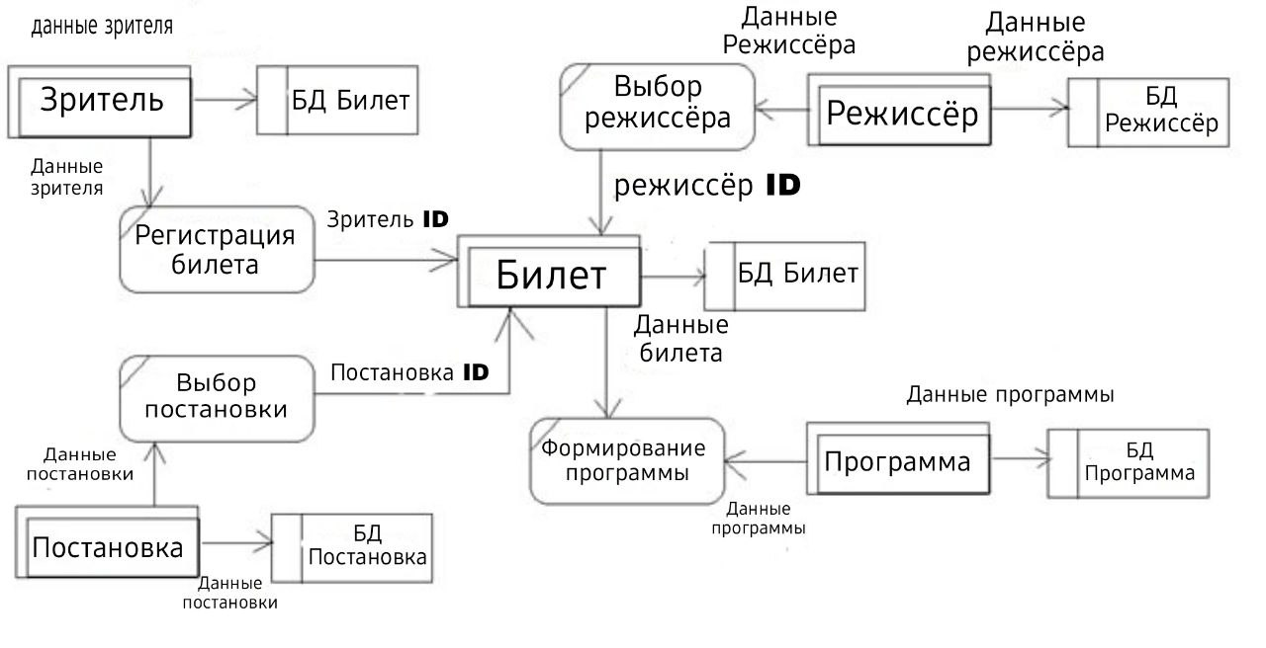

Рисунок 1.2 – Функциональная модель базы данных

* 1. **Набор тестовых данных при проверке БД**

Для проверки функциональности и целостности базы данных театра, был создан набор тестовых данных. Этот набор представляет собой разнообразные записи, которые воспроизводят типичные сценарии использования базы данных. Тестовые данные включают информацию о Билетах, зрителях, постановках, программах и режиссёрах:

1. Билеты:
   * Билет №1: ID: 1,уровень билета: ViP, цена: 23.4, дата: 8 декабря 2023, Постановка ID: 1, Зритель ID: 1;
   * Билет №2: ID: 2,уровень билета: обычный, цена: 21, дата: 8 декабря 2023, Постановка ID: 2, Зритель ID: 3;
   * Билет №3: ID: 3,уровень билета: Зал, цена: 12, дата: 8 декабря 2023, Постановка ID: 2, Зритель ID: 3.
2. Зрители:
   * Зритель №1: ID: 1, имя: Даниил, фамилия: Карагодич, e-mail: karadana@bk.ru;
   * Зритель №2: ID: 2, имя: Angelina, фамилия: Shurina, e-mail: angel@nk.ru;
   * Зритель №3: ID: 3, имя: Владик, фамилия:Кидалв, e-mail: gre@ffe.com.
3. Постановка:
   * Постановка №1: ID: 1, название: Черноснежка, описание: и 7 банков, Режиссёр ID: 1, программа ID: 1;
   * Постановка №2: ID: 2, название: Малышарик, описание: Фанта, Режиссёр ID: 2, программа ID: 1;
   * Постановка №3: ID: 3, название: Бэбас2, описание: -, Режиссёр ID: 2, программа ID: 2;
4. Программа:
   * Программа №1: ID 1, название: Главная, список постановок: 1, Дата: 02.02.2022;
5. Режиссёр:
   * Режиссёр №1: ID 1, имя: Андрей, фамилия: Пучинский, специализация: драма, email: pucher@mail.ru;
   * Режиссёр №2: ID 2, имя: Владивосток, фамилия: Владикавказ, специализация: боевики, email: vlad@mail.ru;

# 2. РЕЗУЛЬТАТЫ РАЗРАБОТКИ БАЗЫ ДАННЫХ АРМ

* 1. **Концептуальная модель БД**

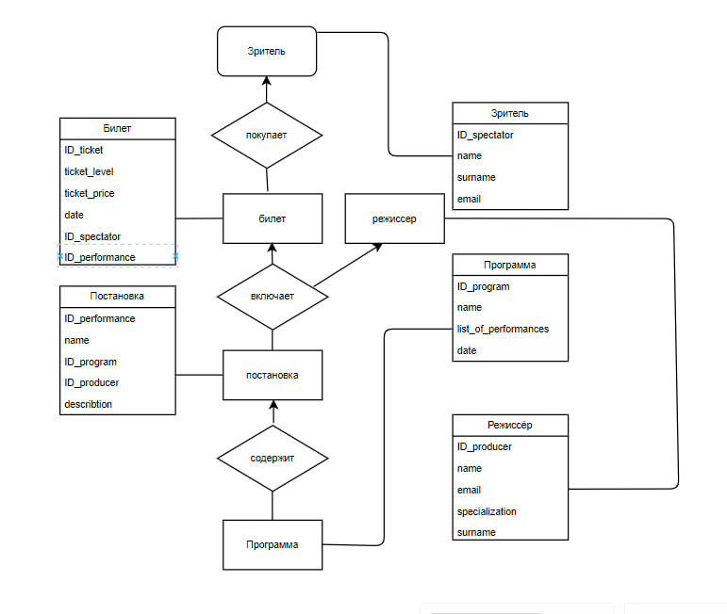

Рисунок 2.1 – Концептуальная модель базы данных

* 1. **Логическая модель БД**

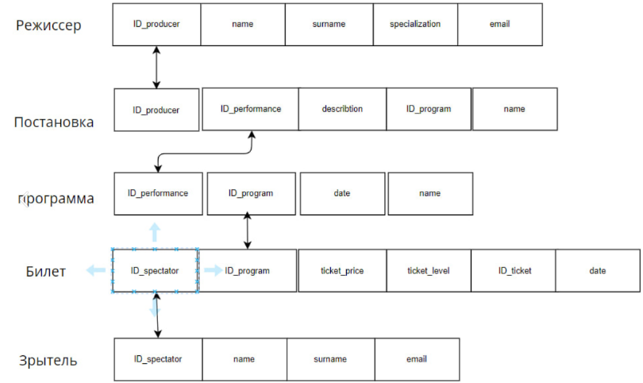

Рисунок 2.2 – Логическая модель базы данных

* 1. **Результаты создания, загрузки и проверки БД**

Результатом создания, загрузки базы данных является диаграмма базы данных:

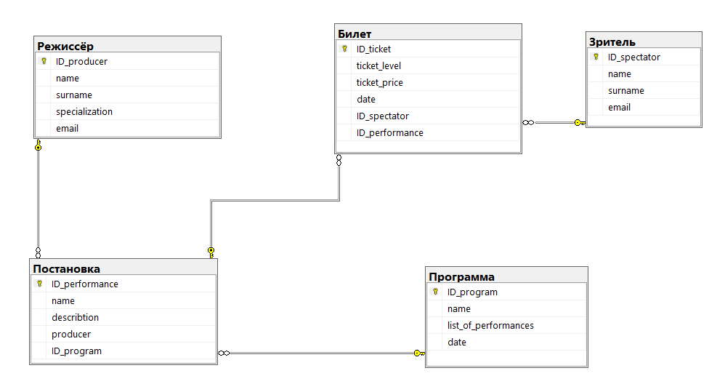

Рисунок 2.3.1 – Диаграмма базы данных «Театр»

Результатом проверки БД является пример работы таблицы «Билеты»:

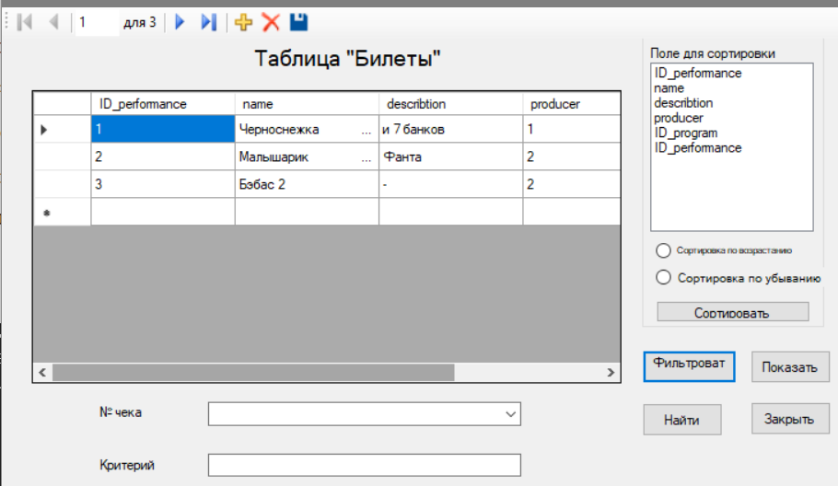

Рисунок 2.3.2 – Таблица «Билеты» с пробными записями

# 3. РЕЗУЛЬТАТЫ РАЗРАБОТКИ ПРОГРАММЫ АРМ

**3.1 Модульная структура и ее описание**

1. Модуль "Главное меню":
   * Отвечает за выбор последующих модулей (таблиц), таких как Билет, Зритель, Постановка, Программа, Режиссёр.
2. Модуль "Билет":
   * Отвечает за управление информацией о Билетах, такую как дата, уровень билета, цену, режиссёра и постановку ;
   * Предоставляет возможность добавлять новые билеты, редактировать и удалять существующие билеты, а также просматривать информацию о билетах.
3. Модуль "Зритель":
   * Управляет данными о Зрителях, включая их имя, фамилию и контактный email;
   * Позволяет добавлять новых зрителей, редактировать и удалять информацию о существующих зрителях, а также просматривать список доступных зрителей.
4. Модуль "Постановка":
   * Позволяет добавлять постановки, включая название, режиссёра, описание и программу;
   * Предоставляет возможность просматривать информацию о постановках, а также удалять и редактировать существующие.
5. Модуль "Программа":
   * Позволяет добавлять новые данные программы, включая название, список постановок и дату проведения программы.
   * Предоставляет возможность просматривать информацию о программах, а также удалять и редактировать данные о программах.
6. Модуль "Режиссёр":
   * Позволяет добавлять информацию о Режиссёрах, включая имя, фамилию, специализацию и email;
   * Предоставляет возможность просматривать информацию о режиссёрах, удалять и редактировать существующие записи.

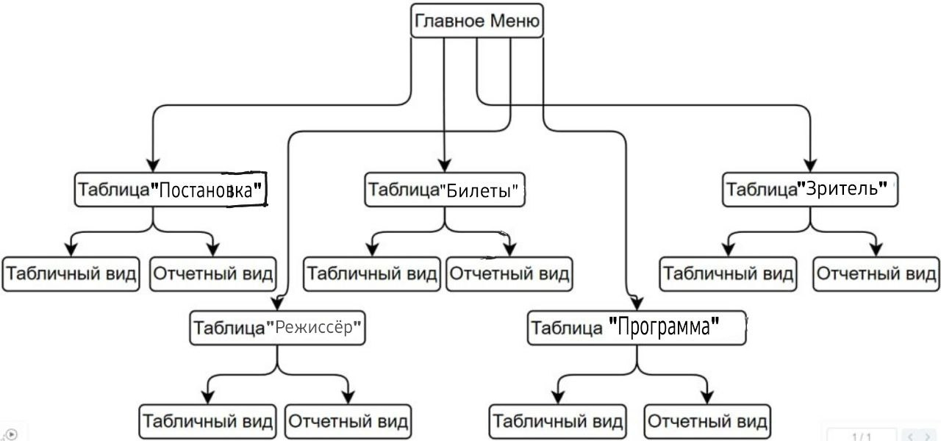

Рисунок 3.1 – Структура приложения (программы)

**3.2 Описание спецификаций (модулей, запросов, отчетов, форм)**

Windows Forms (WinForms) в C# - это технология для создания десктопных приложений под Windows, используя .NET Framework или .NET Core. Она позволяет разработчикам создавать графические интерфейсы с помощью компонентов пользовательского интерфейса, таких как кнопки, текстовые поля, таблицы и другие элементы.

Чтобы использовать подключенный SQL (Connected SQL) в приложении Windows Forms на C#, можно использовать ADO.NET. ADO.NET предоставляет набор классов и библиотек для работы с базами данных, включая подключение к базе данных, выполнение запросов SQL и получение результатов

Данные представляются в виде таблицы, с которой можно взаимодействовать. Например, можно добавить, изменить, удалить запись, а также отсортировать и использовать поиск.

**3.3 Список сообщений**

В созданной программе АРМ существуют следующие сообщения:

* Сообщение о пустом значений в соответствующем столбце;
* Сообщение о неправильно введённом значении;
* Прочие сообщения об ошибках.

**3.4 Структура информации для Справки**

1. Введение:
   * Краткое описание программы АРМ и ее назначения.
2. Установка и настройка:
   * Инструкции по установке программы АРМ;
   * Инструкции по настройке программы.
3. Описание модулей:
   * Модуль "Билет": Описание функций модуля "Билет" и инструкции по работе с ними;
   * Модуль "Зритель": Описание функций модуля "Зритель" и инструкции по работе с ними;
   * Модуль "Постановка": Описание функций модуля "Постановка" и инструкции по работе с ними;
   * Модуль "Программа": Описание функций модуля "Программа" и инструкции по работе с ними;
   * Модуль "Режиссёр": Описание функций модуля " Режиссёр " и инструкции по работе с ними.
4. Описание запросов:
   * Запрос на поиск зрителя по заданным критериям;

**3.5 СУБД – ориентированная структура программы**

Архитектура программы следует принципам объектно-реляционного отображения (ORM) и включает следующие компоненты:

1. Модели данных: Определены модели данных, соответствующие каждой сущности базы данных: Билет, Зритель, Постановка, Программа и Режиссёр. Каждая модель содержит необходимые атрибуты для хранения соответствующей информации. Например, модель Зритель содержит атрибуты: id, имя и адрес;
2. Коннектор базы данных: Программа использует специальный коннектор в среде Visual Studio 2022 для установления связи с выбранной СУБД. Это позволяет установить соединение с базой данных "Театр" и выполнить операции чтения/записи данных;
3. Запросы к базе данных: Программа выполняет различные операции на базе данных, такие как добавление, обновление, удаление и чтение информации;
4. Обработка ошибок: Программа обрабатывает возможные ошибки, связанные с работой с базой данных. Например, проверяется наличие необходимых

записей перед выполнением операции добавление, чтобы избежать конфликтов в самой базе данных;

1. Закрытие соединения: После завершения работы с базой данных, программа закрывает соединение, чтобы освободить ресурсы.

Таким образом, ориентированная структура программы обеспечивает эффективную работу с базой данных "Театр" и удовлетворяет требованиям функциональности и безопасности.

**3.6 Структура главного меню АРМ**

Структура главного меню: тип. кнопки управления окном; имя базы данных; 5 кнопок, отвечающий за формы таблиц,кнопки отвечающие за управление окном

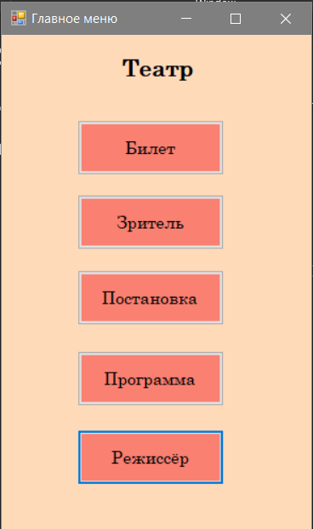

Рисунок 3.6.1 – Графическое представление главного меню приложения

# 4. РЕЗУЛЬТАТЫ ИСПЫТАНИЯ АРМ

**4.1 Цель, задачи и методы испытания**

Цель: Изучение и оценка функциональности автоматизированной рабочей среды (АРМ) Мастерской.

Задачи:

1. Создание тестового набора данных для Театра, включающего зрителей, билеты, программу, режиссёров и постановки;
2. Разработка и реализация тестовых сценариев для проверки функциональности каждого модуля АРМ Театра, включая CRUD-операции (создание, чтение, обновление и удаление) для каждой сущности;
3. Анализ результатов испытаний для определения эффективности и надежности АРМ Театра.

**4.2 Описание и анализ результатов испытания АРМ**

Детальное описание испытания таблицы «Билет»:

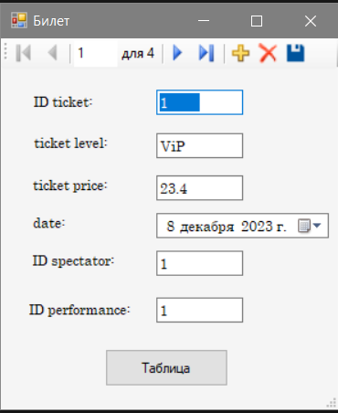

Рисунок 4.2.1 – Начальный вид формы «Таблицы «Билет»»

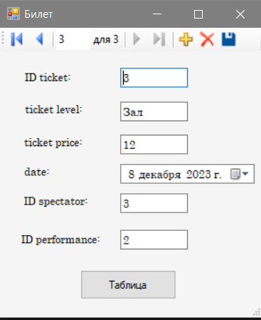

Рисунок 4.2.2 – Вид формы «Таблицы «Билет»» после удаления записи

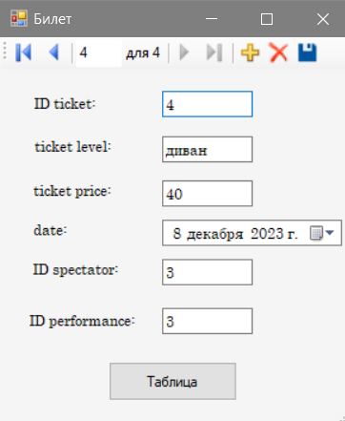

Рисунок 4.2.3 – Вид формы «Таблицы «Билет»» после добавления и сохранения записи

Дальнейший анализ испытания АРМ показал, что формы других таблиц также работают надежно, безошибочно и эффективно.

# ЗАКЛЮЧЕНИЕ

В ходе выполнения курсовой работы была разработана автоматизированная рабочая среда (АРМ) "Работника театра". Цель работы состояла в изучении и оценке функциональности и производительности данной системы.

Для достижения поставленной цели были выполнены следующие задачи:

1. Проектирование информационной, функциональной, концептуальной, логической моделей базы данных.
2. Создан тестовый набор данных для театраЭти данные были использованы для проверки функциональности системы.
3. Проектирование структуры АРМ Приложение (модулей, отчетов, форм, окон) и справки.
4. Разработаны и реализованы тестовые сценарии, которые включали CRUD-операции для каждой сущности. Это позволило проверить работу модулей системы и их взаимодействие.
5. Проанализированы результаты испытаний для определения эффективности и надежности АРМ "Работника пекарни".

В результате проведенных испытаний были получены следующие результаты:

1. Общая производительность системы при обработке тестового набора данных и под нагрузкой оказалась достаточно стабильной и успешной.
2. Функциональность каждого модуля АРМ "Работника театра" полностью соответствовала ожиданиям, основанным на требованиях и тестовых сценариях.

В связи с этим, основываясь на результатах анализа, можно сделать следующие выводы:

1. АРМ "Работника театра" полностью соответствует требованиям и ожиданиям пользователей.
2. Система обладает высокой производительностью, что обеспечивает эффективную работу мастеров и удобство для клиентов.
3. Была выявлена небольшая потребность в улучшении некоторых аспектов системы, таких как улучшение пользовательского интерфейса и дополнительные функциональные возможности.

# СПИСОК ЛИТЕРАТУРЫ

* 1. Хвещук В.И, Крапивин Ю.Б., Муравьев Г.Л. Методическое пособие по курсовому проектированию по дисциплине «Базы и банки данных».- БрГТУ, ИИТ, 2012.- 76с. Заказ № 1106;
  2. Краткие рекомендации по содержанию пояснительной записки КП по дисциплине «Базы и банки данных». - ЛВС кафедры ИИТ, диск К – LOOK - каталог ББД 2022;
  3. ГОСТ 34.602-90. ИТ. Техническое задание на создание автоматизированной системы;
  4. ГОСТ ЕСПД 19.502-2000. Описание применения;
  5. ГОСТ ЕСПД 19.502-2000. Программа и методика испытаний;
  6. ГОСТ ЕСПД 19.401. Текст программы;
  7. Конспект лекций по дисциплине «Базы и банки данных», ИИТ, БГТУ, 2022г;
  8. Электронные материалы по лабораторным и практическим занятиям по дисциплине «Базы и банки дан­ных», ЛВС кафедры ИИТ, диск К – LOOK - каталог ББД 2022.